Отчет по лабораторной работе №3
Палюхович Николай

Пошаговый алгоритм — это метод «в лоб», уравнении прямой $y=kx+b$. Алгоритм проходит циклом по координате $x$ с шагом в один пиксель, на каждом шаге выполняет умножение и сложение для вычисления точного вещественного значения координаты $y$, а затем округляет полученный результат до ближайшего целого числа, чтобы закрасить соответствующую клетку сетки.
Алгоритм ЦДА (Цифровой Дифференциальный Анализатор) — оптимизированный метод, который заменяет умножение на сложение, используя принцип накопления приращений. Вместо полного пересчета координат на каждом шаге, алгоритм вычисляет фиксированные значения смещения ($dx$ и $dy$) и в цикле просто прибавляет их к текущим вещественным координатам, округляя результат только в момент отрисовки пикселя.
Алгоритм Брезенхема (для линии) — наиболее эффективный метод, работающий исключительно с целыми числами, что исключает медленные операции с плавающей точкой и округление. Он использует переменную «ошибки», которая накапливает отклонение реальной прямой от сетки пикселей: как только ошибка превышает определенный порог, алгоритм делает шаг по диагонали (корректируя ошибку), иначе продолжает движение по прямой.
Алгоритм Брезенхема (для окружности) — строит окружность без использования тригонометрии (синусов и косинусов) и квадратных корней, вычисляя пиксели только для 1/8 части дуги (одного октанта). На каждом шаге он оценивает расстояние до идеальной окружности через целочисленный параметр решения и выбирает ближайший пиксель, после чего симметрично отражает найденную точку в остальные семь секторов круга.

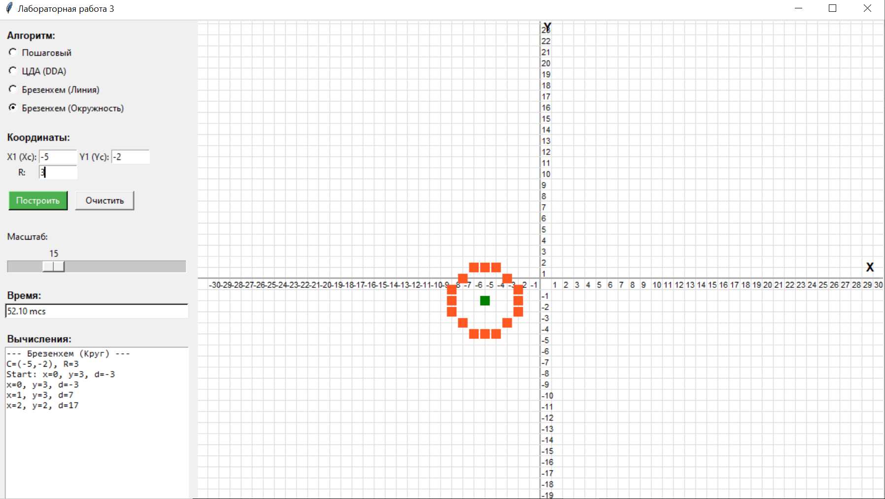

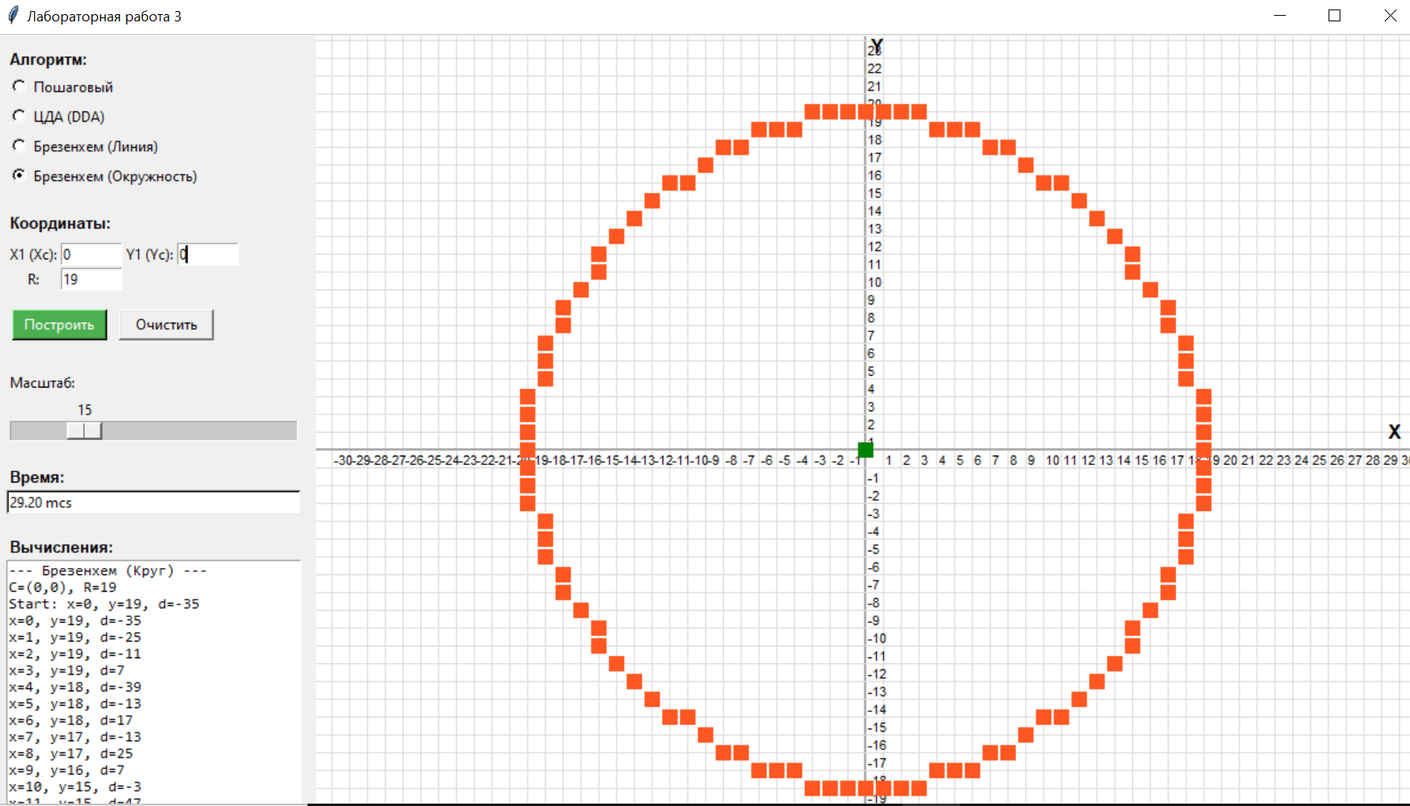
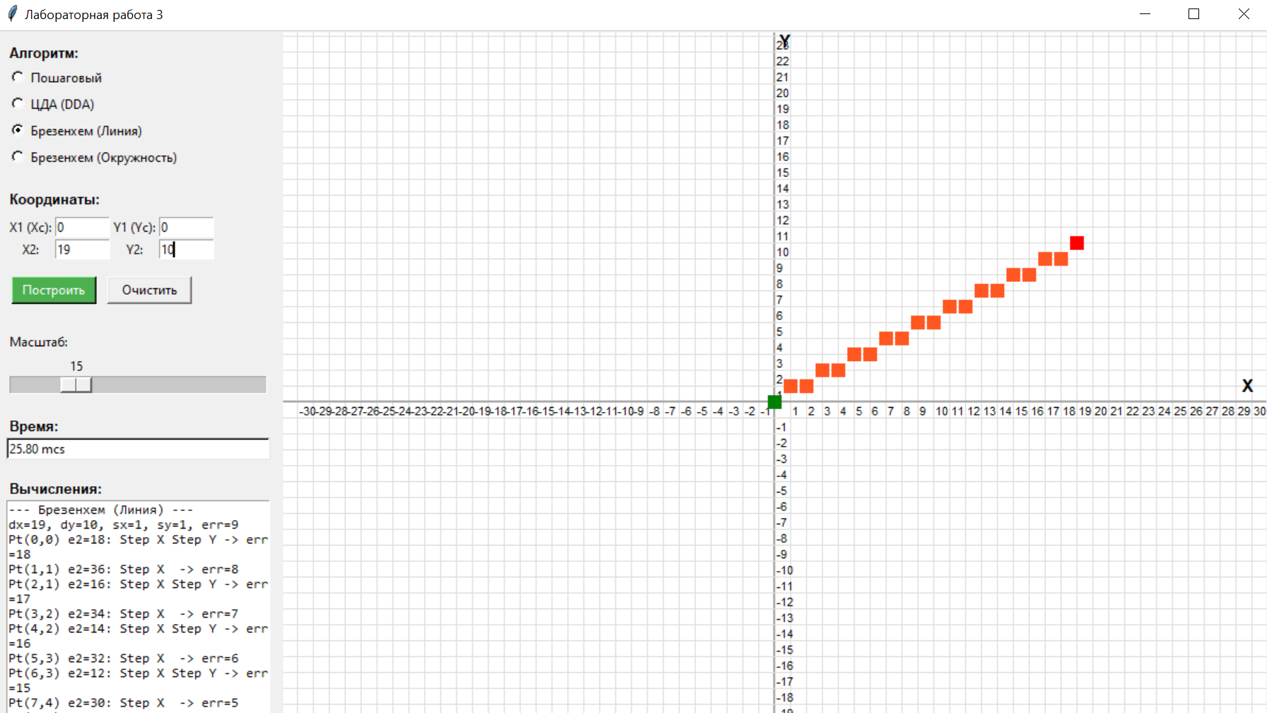
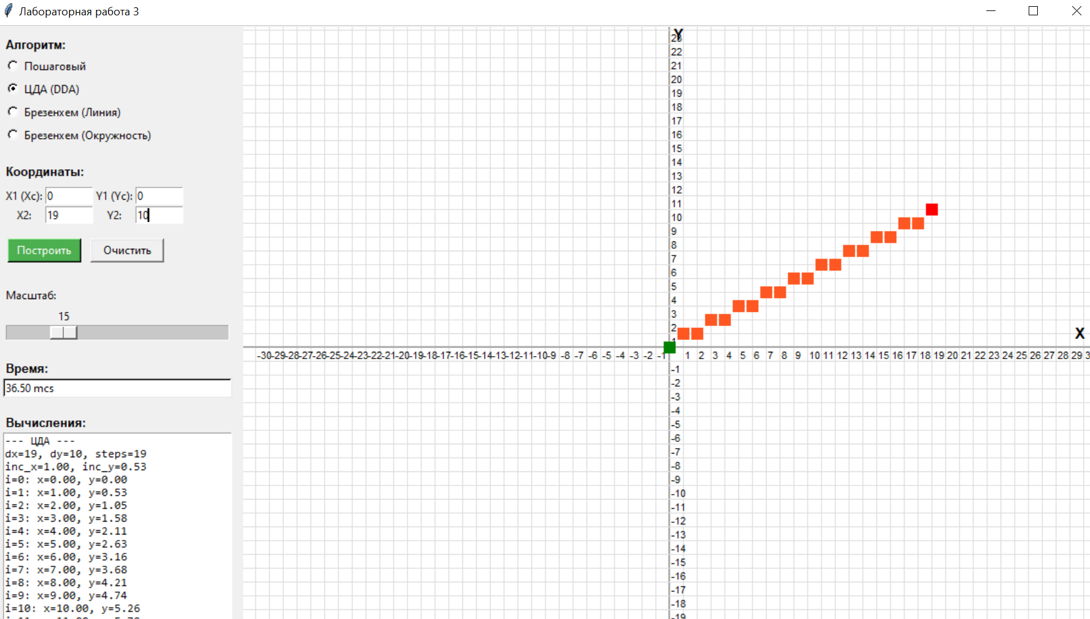
Алгоритм ЦДА работает медленнее чем алгоритм Брезенхема

Проведем анализ производительности. Для этого нарисуем линию (0,0) – (500,500) 5 раз и вычислим средние значения
Пошаговый алгоритм – 386 микросекунд
ЦДА – 567 микросекунд
Брезенхем – 421 микросекунда

Тестирование показало неожиданные результаты. Самый быстрый – пошаговый алгоритм. Причина – реализация на питоне. Пошаговый алгоритм использует всего одну тяжелую операцию округления. ЦДА медленный изза двух вызовов округления, Брезенхем также уступает в скорости пошаговому поскольку содержит больше логических ветвлений

